Конфигурация-Источник: СеалСофт: ЖКХ для УСН, ред. 1.0, вер. 117.01.
Конфигурация-Приемник: 1С: Учет в управляющих компаниях ЖКХ, ТСЖ и ЖСК, ред. 2.0, вер. 2.0.40.2.

Порядок переноса данных
- Скопируйте файлы V77Exp.ert и TSZH_20.xml на любой из доступных для вас ресурсов.
- Запустите Конфигурацию-источник в режиме предприятия и запустите внешнюю обработку V77Exp.ert (меню «Файл – Открыть»)
- В появившемся окне обработки укажите имя файла данных (TSZH_20.xml) и имя выгружаемого файла.
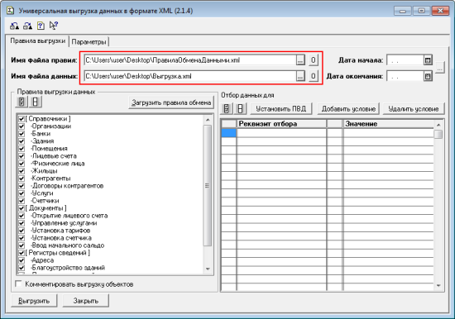
- С помощью кнопки «Загрузить правила обмена» загрузите структуру данных в форму обработки.
- В закладке «Параметры» укажите дату, на которую будут переноситься данные.
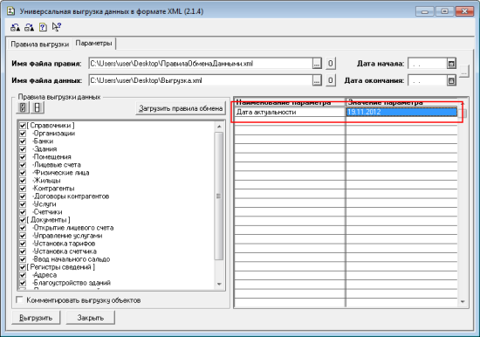
- Непосредственная выгрузка данных осуществляется нажатием кнопки «Выгрузить» в нижней части формы – при этом будет сформирован файл данных с расширением xml.
- Запустите Конфигурацию-приемник в режиме «Предприятие».
- В меню «Сервис – Прочие обмены данными» выберете пункт «Универсальный обмен данными в формате XML».
- В появившейся форме перейдите на закладку «Загрузка данных» и в поле «Имя файла для загрузки» укажите xml – файл, сформированный в конфигурации 7.7:
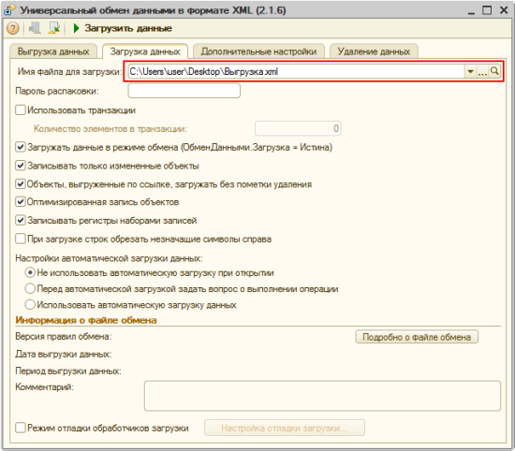
- Перед загрузкой данных установите флажок «Режим отладки» на закладке «Дополнительные настройки» формы.
- Непосредственная загрузка данных осуществляется нажатием кнопки «Загрузить данные» верхней командной панели формы.

